Прогноз фітосанітарного стану агроценозів Київської області
та рекомендації щодо захисту основних сільськогосподарських
культур у червні 2024 року

Основні метерологічні особливості третьої декади травня
У третій декаді травня на Київщині переважала тепла погода. Середні добові температури повітря у більшості днів були близькими або вищими за норму на 2-5°, лише у перші два дні – нижчими від норми на 1-4°.
Станом на 31 травня в області з початку вегетаційного періоду сума ефективних температур повітря вище +5° становила 486-495° (середня багаторічна – 447-468°), вище +10° – 199-215° (середня багаторічна − 220- 243°)
Відсутність ефективних опадів, вітряна, сонячна погода сприяли втраті вологи з верхніх шарів ґрунту, особливо в південних районах області. Нестача вологи в ґрунті гальмувала проростання насіння пізніх культур, стримувала повноцінний ріст та розвиток с/г рослин, хоча їх фазовий розвиток проходив в строки, близькі до середньобагаторічних. Стосовно фітосанітарного стану, зазначені умови сприяли помірному розвитку хвороб сільськогосподарських рослин за дещо більш високого рівня поширення та шкідливості шкідників порівняно з минулим роком.

Зернові, зернобобові культури
В 2024 році за більш високого температурного режиму червня можливе збільшення чисельності та шкідливості шкідливої черепашки та інших хлібних клопів. В разі зменшення кількості опадів це сприятиме також інтенсивнішому розвитку хлібних п’явиць, злакових попелиць, пшеничного трипсу. Ймовірне збільшення чисельності хлібних жуків і хлібної жужелиці. Поява жуків їх на колосі очікується в середині-кінці першої декади червня.
Найнебезпечнішими шкідниками залишаються шкідливі клопи черепашки та гостроголові клопи (елії). Протягом першої декади червня проходитиме масове відкладання клопами яєць, відродження личинок та вихід їх для живлення на колос. При пошкодженні ними зерна погіршується якість клейковини, посівні та фуражні властивості зерна пшениці та ячменю.

Погодні умови травня (прохолодна на початку травня із заморозками погода) стримували розселення і живлення клопів, що відтермінувало період відкладання яєць самками, порівняно із минулими роками. При запізнілому відкладання яєць (під час наливу зерна) яйцекладки клопів в значній мірі пошкоджуються хижими комахами (теленомінами), що знижує відсоток відродження личинок.
Для збереження посівних та технологічних якостей зерна високопродуктивні посіви озимої пшениці під час формування-молочної стиглості зерна за наявності 2-х і більше личинок на кв.м. у посівах сильних і цінних сортів, на решті посівів 4-6 личинок на кв.м., в насіннєвому ячмені 8-10 личинок на кв.м., застосовують рекамендовані інсектециди: Актара 25 WG, ВГ 0,10.-0,14 л/га; Біммер, КЕ - 1,0-1,5 л/га; Галіл, КС – 0,2-0,3 л/га; Димевіт, КЕ-1,5 л/га; Карате 050 ЕС, к.е.- 0,15-0,20 л/га; Нагомі, ВГ – 0,3-0,4 кг/га; Нурел Д, КЕ – 0,75-1,0 л/га та ін. Фосфорорганічні препарати рекомендовано застосовувати у сумішах.

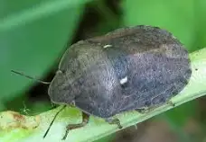
Клоп черепашка

Від завершення відродження личинок клопа-черепашки і до появи їх четвертого віку, протягом 10-12 днів, необхідно здійснити захист посівів. Наявність в посівах 15-30% личинок третього віку буде оптимальним терміном обробки і свідчити про відродження переважної їх кількості комах.
Пшеничний трипс продовжить заселення озимих та ярих зернових колосових культур, з фази колосіння ярої пшениці буде відкладати яйця, відроджуватимуться личинки, які зазвичай живляться під колосковими лусочками, що спричиняє кількісні втрати врожаю та зменшення маси зерна. ЕПШ пшеничного трипса - 40-50 екз. на колос.
Хлібні жуки (красун і кузька), хлібної жужелиці (туруна)в період цвітіння та формування зерна колосових культур виходитимуть з ґрунту на колоски та живитимуться зерном. При цьому спочатку пошкоджуватимуть зав'язь, а пізніше зерно, яке формується, внаслідок чого знижується врожай. Шкода від них спостерігається не тільки у зв'язку з живленням, але й осипанням його. Проти хлібних жуків за чисельності 3-8 екз. на кв.м доцільно обприскування полів рекомендованими інсектицидами.
Розвиток злакових попелиць відбувається за допорогової чисельності ЕПШ злакових попелиць 20-30 екз. на стебло. В червні за умов помірно теплої й вологої погоди (tºС – 18-22ºС, відносна вологість 65-75%) кількість шкідника у посівах озимих та ярих зернових колосових культур, кукурудзи зростатиме. Вірофорні особини попелиць можуть переносити вірусні та мікоплазмові хвороби зернових культур. Надалі, за огрубіння зерна шкідливість попелиць зменшуватиметься. Захисні заходи проти шкідливих хлібних клопів ефективні і проти супутніх шкідників зернових культур.
В ярині шкідливими залишатимуться хлібні п’явиці, злакові мухи та вищезгадані шкідники.
Найбільш поширеними з хвороб зернових колосових культур цьогорічної вегетації є септоріоз та плямистості, на сприятливих сортах іржа.
Господарства здійснюють оздоровлення рослин фунгіцидами. За умов теплої та вологої погоди в червні ці захворювання будуть надалі поширюватися, продовжиться розвиток бурої листкової іржі, гельмінтоспоріозу, інших хвороб. Ураження рослин кореневими гнилями призводитиме до осередкового розвитку білоколосості та щуплозерності зерна. Під час колосіння можливо ураження сприйнятливих, загущених посівів сажковими хворобами. В фазу колосіння за підвищеної вологості і температури повітря (28-30⁰С) очікується розвиток хвороб колосу: фузаріозу, септоріозу, інших. Особливо небезпечним може бути раннє, у фазу цвітіння, ураження колосу цими хворобами, що створюватиме передумови формування щуплого, несхожого зерна. Ефективний захист та оздоровлення рослин досягається шляхом обприскування високопродуктивних посівів під час формування зернівки фунгіцидами: Азимут, КЕ - 0,75- 1,0 л/га; Амістар Екстра 280 SC, КС-0,5-0,75 л/га; Беркут, КЕ – 1,0 л/га; Замір, ЕВ- 0,8-1,2 л/га; Комплер 320, КС – 0,4-0,7 л/га; Скіфер Супер, КЕ – 0,4-0,5 л/га; Фолл, КС -0,5 л/га та іншими в комбінації з рекомендованими інсектицидами проти шкідливих хлібних клопів та інших фітофагів.

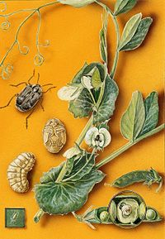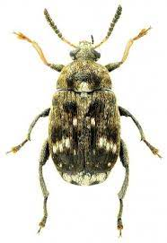
Гороховий зерноїд

На горосі відбуватиметься шкідлива діяльність горохового зерноїду (брухусу). Жуки відкладатимуть яйця, будуть відроджуватися личинки, які завдаватимуть шкоди зерну майбутнього врожаю.У фазу бутонізації-цвітіння гороху горохова попелиця утворюватиме колонії на пагонах, листках, молодих стручках гороху. Шкодитимуть гусениці листогризучих совок. Жуки горохової зернівки активно живитимуться пилком і пелюстками гороху, а за темперури повітря 18-27⁰ відкладатимуть яйця. Бутонам, квіткам і зав'язі гороху завдаватимуть шкоди трипси, подекуди гороховий комарик (галиця). За сухої і спекотної погоди можливе підвищення чисельності метеликів акацієвої (бобової) вогнівки, горохової плодожерки.
Захист гороху (крім посівів на зелений горошок) від шкідників здійснюють за виявлення на 10 помахів сачком 2-3 жука горохового зерноїда, 250-300 екз. горохової попелиці або 20% заселених попелицею рослин, застосовуючи під час бутонізації-цвітіння інсектициди: Акцент, КЕ-0,5-1,0 л/га; Альтекс, КЕ-0,15-0,25 л/га* *; Данадим стабільний, КЕ -0,5-1 л/га; Децис f-Люкс 25 ЕС, КЕ - 0,4-0,7л/га; Енжіо 247 SC, КС-0,18 л/га; Том, КЕ -0,15-025 л/га; ТОР, КС – 0,15 л/га; Фуфанон 570, КЕ-0,5-1,2, а також дозволеним для застосування в посівах на зелений горошок Ф'юрі, в.е.- 0,07-0,1 л/га. На горосі у період відкладання яєць гороховою плодожеркою, акацієвою вогнівкою, листогризучими совками, лучним метеликом рекомендований випуск жовтої та бурої трихограми у співвідношенні 1:10.
У разі поширення хвороб (борошниста роса, пероноспороз, аскохітоз та ін.) насіннєві ділянки обприскують: Альтерно, КЕ - 0,75-1,0 л/га; Імпакт К, КС – 0,6-0,8 л/га; Колосаль Про, МЕ – 0,4-0,6 л/га; Кустодія, КС – 0,8-1,2 л/га; Мерпан , ВГ-2-2,5 кг/га, ін.
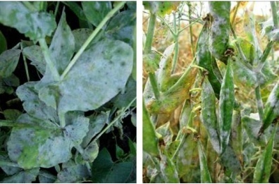
Борошниста роса гороху

В посівах сої шкодитимуть бульбочкові довгоносики нового покоління, люцерновий та інші клопи, попелиці, гусениці листогризучих совок та інших багатоїдних шкідників, можлива шкідливість павутинного кліща і трипсів, які є переносниками вірусних і бактеріальних хвороб. В фазу формування бобів проти акацієвої вогнівки (ЕПШ - 1-2 гусениці на кв.м), листогризучих совок, чортополохівки (1-3 гусениці на кв.м), лучного метелика (4-5 гусениць на кв.м), тютюнового трипса (10-15 екз. на рослину) проводять обприскування посівів інсектицидами: Ампліго 150 ZC, ФК – 0,2-0,4 л/га; Белт 480SC, КС – 0,1-0,15 л/га; Борей, КС – 0,12-0,14 л/га; Драгун ЕС, КЕ – 0,8-1,2 л/га; Версар, КЕ – 0,5-0,7 л/га; Децис f-Люкс 25 ЕС, КЕ – 0,25-0,3 л/га; ін. Проти павутинного кліща (за заселення 10% рослин) застосовують Антикліщ Макс, КЕ – 0,8-1,0 л/га; Аполло, КС – 0,3-0,5 л/га; Вертимек 018 ЕС, КЕ – 0,6-1,0 л/га; Масаї, ЗП – 0,4-0,8 кг/га, ін.
З хвороб (пероноспороз, аскохітоз, альтернаріоз, бактеріоз, інші) на рослинах сої поширюватимуться за підвищеної вологості повітря й температури 18-20⁰С. В період вегетації культури на насінницьких посівах за виявлення перших ознак хвороб посіви сої обробляють препаратами: Абакус, м.к.е.-1,5 л/га; Амістар Екстра 280 SC, КС - 0,5-0,75 л/га; Аканто Плюс 28 КС-0,75-1,0 л/га; Бенорад, ЗП-1,5 кг/га; Фортеця Тотал ЕС, КЕ-1 л/га; Коронет 300 SC, КС - 0,6-0,8 л/га, ін.

Технічні культури
В посівах цукрових буряків продовжуватимуть харчуватися жуки – довгоносики, розпочнеться яйцекладка та відродження личинок звичайного бурякового довгоносика.
На полях, за сухої жаркої погоди, де знизилась ефективність токсикації або на пересіяних площах у першій половині червня ще зберігатиметься масова загроза від довгоносиків. Тому контроль за шкідником слід продовжувати і за потреби проводити захисні обробки. Тепла і волога погода сприятиме зростанню, чисельності і шкідливості бурякової листкової попелиці. За тих же умов, передусім на забур'янених площах розвиватимуться щитоноски, блішки, на окремих площах мінуючі мухи. Окремими вогнищами ймовірна шкідливість листогризучих і підгризаючих совок.
Розпушуванням міжрядь відповідно до технології знищують яйця і личинок звичайного бурякового довгоносика, пластинчастовусих, коваликів.
За перевищення показників ЕПШ бурякових довгоносиків - блішок, щитоносок, крихітки рекомендовані інсектициди; Актеллік, 500 ЕС, КЕ -1-2 л/га; Вантекс, Мк.с.-0,06-0,07 л/га, Дуплекс, КЕ – 0,8 л/га; Енжіо 247 SC, КС - 0,18 л/га; Коннект 112,5 SC, КС-0,5-0,6 л/га; Маврік, ЕВ – 0,4-0,5 л/га; Нурел Д, КЕ.- 0,8 л/га; Пірінекс, КЕ – 2,5 л/га; Сірокко, КЕ-0,5-1,0 л/га; Суперкіл 440, КЕ -1,0 л/га; ХАНТЕР, КЕ – 1,0 л/га; Хлоргард 480, КЕ -2,0-2,5 л/га; Форс 1,5 G, ГР – 4,5-6,0 кг/га, ін.Захисні обробки крайових смуг, а за необхідності і всього поля (ЕПШ попелиці: 10% заселених рослин, мінуючих мух – 30% заселених рослин по 3-5 личинок у кожній) доцільно обприскування полів інсектицидами: Актеллік 500 ЕС, КЕ– 1,0 л/га; Біммер, КЕ -0,5-1,0 л/га; Галіл, КС – 0,2-0,3 л/га; Данадим стабільний, КЕ -0,5-1,0 л/га; Карате Зеон 050 СS, СК - 0,125-0,15 л/га; Ратибор, РК - 0,2-0,3 л/га; Хлоргард 480, к.е.-0,8 л/га; Фостран, КЕ-0,5-1л/га; Штефотрута, КЕ – 1,0 л./га, або ін За співвідношення ентомофаг:попелиця 1:30 або ураження 30% особин попелиці хворобами, обробки інсектицидами недоцільні. Проти листогризучих та підгризаючих совок у період відкладання яєць рекомендовано застосування трихограми (20-30 тис. особин на гектар). 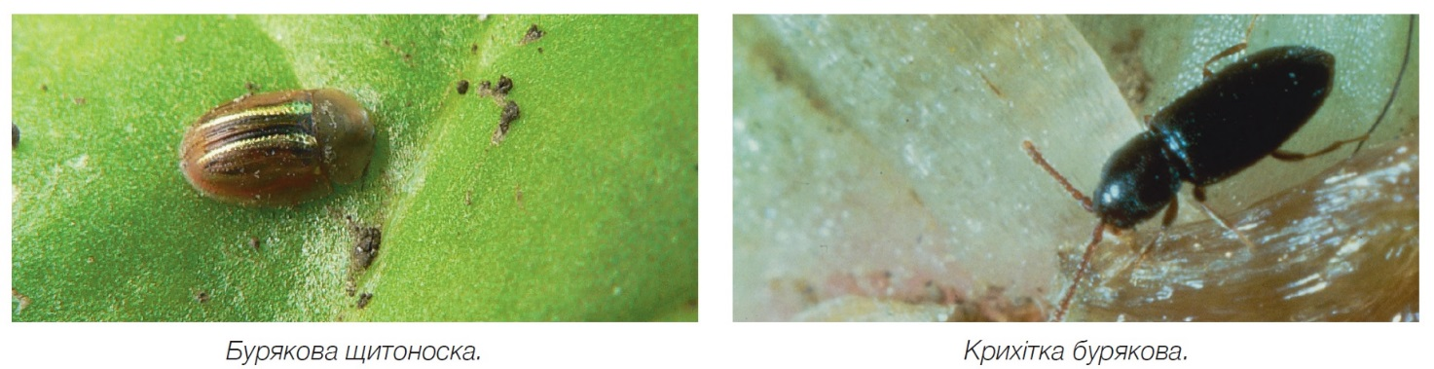

За надмірної сухості надлишку вологи на пізніх посівах цукрових буряків відбуватиметься розвиток коренеїду. Поширенню на рослинах буряків пероноспорозу, церкоспорозу сприятиме прохолодна дощова погода. Для захисту від хвороб посіви цукрових буряків оздоровлюють; Амістар Екстра 280 SC, КС-0,5-0,75 л/га;, Альто супер 330 ЕС, к.е.-0,5л/га, Заміром 400, в.е.-0,75-1,0л/га, Абакусом, мк.е.-1,2-1,5 л/га, Емінентом, в.м.е.-0,8 л/га.
В червні відбуватиметься заселення соняшнику геліхризовою попелицею, за теплої вологої погоди фітофаг утворюватиме колонії. Посушлива погода сприятиме розмноженню трипсів, помірно волога – клопів, гусениць листогризучих та підгризаючих совок. В разі заселення соняшнику попелицями понад 20% рослин і наявності на кожній по 40-50 екз. та за відсутності ентомофагів; клопами (2 екз. на кошик) до початку цвітіння культури здійснюють обприскування посівів інсектицидами: ДиХлор БТ, КЕ – 0,8-1,5 л/га, Енжіо 247 SC, КС – 0,18 л/га, Іназума, ВГ – 0,2-0,4 кг/га, Корагеном 20, КС – 0,15 л/га, Пірінексом Супер, КЕ – 0,75-1,25 л/га, Престо, КС - 0,3 - 0,4 л/га, Фуфаноном 570, КЕ – 0,6 л/га, ін.

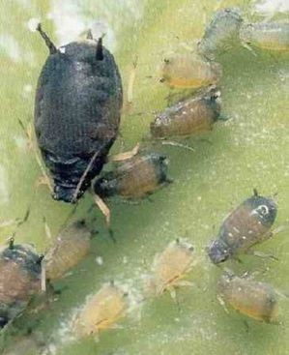

Геліхризова попелиця на соняшнику

Перед цвітінням соняшнику за появи ознак фомозу, пероноспорозу, іржі рекомендовані обробки; Аканто, КС – 1,0 л/га, Амістором Екстра 280 SC, КС – 0,75-1,0 л/га, Купроксатом, КС - 10-20 л/га, Кустодією, КС – 1,0-1,2 л/га або іншими фунгіцидами.
Заздалегідь, перед початком хімобробок слід повідомити власників вуликів про необхідність прийняття заходів по охороні бджіл!
У посівах ярого ріпаку розвиватимуться та шкодитимуть ріпаковий квіткоїд, листкоїд, прихованохоботники, пильщики, хрестоцвіті блішки та клопи, гусениці біланів і листогризучих совок. Проти зазначених шкідників за перевищення ними ЕПШ рекомендоване використання інсектицидів: Каліпсо 480SC, RC – 0,15-0,2 л/га, Нурелу Д, к.е. – 0,5-0,6 л/га, Пірінексу Супер, КЕ – 0,4-0,75 л/га, Тому, КЕ – 0,1-0,15 л/га, ін.
Картопля та овочеві культури
Картоплю, томати, баклажани заселятиме колорадський жук. Відбуватиметься відкладання яєць, відродження і живлення личинок. За масового появлення личинок I-II віків (10-20 екз. на рослину за заселення 8-10% кущів) посіви захищають: Альтекс, КЕ - 0,07–0,1л/га; АТО ЖУК, КС – 0,1-0,15 л/га; Біскайя 240 ОД, МД- 0,2 л/га; Бомбардир Аква, РК- 0,2–0,25 л/га; Бомбардир, ВГ-0,045–0,050 л/га; Вантекс, Мк.с.- 0,07 л/га; Версар, КЕ – 0,75 л/га; Дантоп 50, ВГ-0,03–0,035 кг/га; Енжіо 247 SC, КС- 0,18 л/га; Каліпсо 480 SC, КС-0,1-0,2 л/га; Конфідор 200 SL, РК- 0,15-0,2 л/га; Пірінекс, КЕ- 1,5 л/га; Суперкіл 440, КЕ - 0,75 л/га; Фасктак, КЕ 0,07–0,10 л/га або іншими рекомендованими інсектицидами.
У приватному секторі картоплю обробляють одним із препаратів, дозволених для використання населенню, наприклад: Актара 25WG, ВГ - 1,4 г на 10 л води на 1 сотку, Антіжук - гідро, РК - 1,5-2,0 мл на 5 л води на 1сотку, Бомбардир, ВГ.,– 0,45-0,5 мл на 5 л води на 1 сотку, Енжіо 247 SC, КС – 1,8 мл на 5 л води на 1 сотку, Кораген 20, КС - 0,5-0,6 мл на 3-5 л води на 1 сотку або іншими рекомендованими інсектицидами.
Томати, баклажани (до цвітіння) в промислових посадках захищають інсектицидами: Актара 25 WG, ВГ – 0,07-0,09 кг/га, Ексірель, СЕ – 0,25-0,50 л/га, Карате Зеон 050 СS, СК -0,1 л/га, Галілу, КС– 0,2-0,3 л/га або іншими. В приватному секторі використовують Бомбардир, ВГ – 0,45-0,50 г на 5 л води на 1 сотку, Енжіо 247 SC, КС – 1,8 мл на 5 л води на сотку, Ратибор, РК – 2-2,5 мл на 3-5 л води, Рубус протект, вг – ,45-0,5 г/5 л води на 1 сотку, або інші. Капусті всіх строків дозрівання завдаватимуть шкоди хрестоцвіті блішки, клопи, капустяна попелиця, личинки капустяної мухи, гусениці капустяної молі, совки, біланів. Захист капусти доцільно проводити за чисельності гусениць совок 1-3 екз. на рослину ранньої капусти чи 5 і більше пізньої капусти, гусениць молі, біланів 2-5 екз. на 10% заселених рослин, інсектицидами: Белт 480 SС, КС – 0,1 л/га, Ексірель, СЕ - 0,25-0,50 л/га, Енжіо 247 SC, КС – 0,18 л/га, Матч 050 ЕС, КЕ -0,4 л/га та іншими. У приватному секторі дозволені: Матч 050 EC, KE4 мл на 4–5 л води на сотку, Том, КЕ – 2,0-3,0 мл на 2 сотки, Тор, КС – 4 мл на 4-5 л води/0,01 га, або ін.

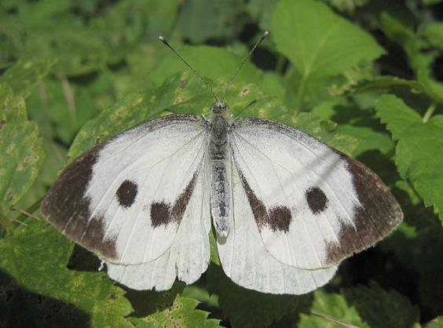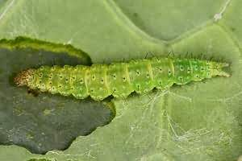
Капустяний білан Гусениця капустяної молі

На посадках картоплі та овочевих культур скрізь розвиватимуться хвороби, їх інтенсивність залежатиме від погодних умов. За помірної температури (20-22⁰С) і високої відносної вологості повітря розвиток захворювань зростатиме. На картоплі і томатах проти фітофторозу, макроспоріозу, альтернаріозу використовують Акробат МЦ, в.г.-2 кг/га, Аспект WP, ЗП – 1,2-1,6 кг/га, Квадріс Топ 325 ЕС – 0,675-1,0 л/га, Купроксат, КС – 3,0-5,0 л/га, КОСАЙД 2000, ВГ – 2,5 кг/га, ін. У приватному секторі на картоплі і томатах застосовують: Дітан м-45, - 20 г на 5 л води на сотку, Вальтер, ЗП – 25г/5л води/сотку, Скор 250 EC, к.е -5 мл на 5 л води на одну сотку, та інші
Плодові насадження
За теплої посушливої погоди та відсутності цілеспрямованих захисних заходів в садках скрізь наростатиме чисельність сисних шкідників: попелиць, кліщів. Повсюдно відбуватиметься літ метеликів яблуневої плодожерки, відкладання яєць та відродження гусениць. Гусениці яблуневої молі, розанової листокрутки закінчать свій розвиток та будуть заляльковуватися.
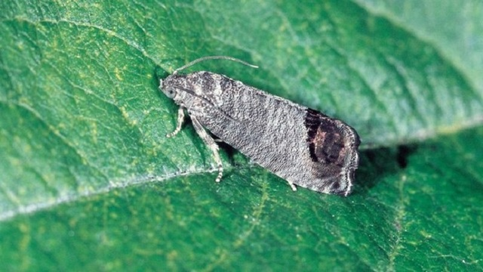
Яблунева плодожерка

В червні триватиме шкідливість личинок яблуневого пильщика, які будуть живитися плодами яблук, виїдаючи насіннєву камеру. Личинки сливового пильщика пошкоджуватимуть плоди сливи. В плодах черешні та вишні середніх і пізніх сортів розвиватимуться личинки вишневої мухи, які заляльковуватимуться в ґрунті в другій половині червня.
Помірно тепла з опадами погода сприятиме поширенню в садах парші на зерняткових, спекотна посушлива погода - борошнистої роси.
Для захисту врожаю яблук на початку відродження гусениць яблуневої плодожерки I покоління в садах застосовують; Воліам Флексі 300, SC, КС – 0,3-0,5 л/га, Дестрой, КС – 0,1 л/га, Дурсбан Ультра, КЕ.-2,0 л/га, Кораген 20, КС – 0,15-0,175 л/га, Моспілан, ВП – 0,15-0,20 кг/га, Нурел Д, КЕ -1,0-1,5 л/га, Пірінекс, КЕ – 2,0 л/га, Проклейм 5SG, РГ- 0,4-0,5 кг/га або інші, з додаванням фунгіцидів проти парші та плодової гнилі: Дітану М-45, ЗП - 2,0-3,0 кг/га, Малвіну 80, ВГ-1,8-2,5 кг/га, інших. Проти борошнистої роси та парші - Луна Експіріенс 400, SC, КС – 0,50-0,75 л/га, Ембрелії 140 SC, КС – 1,2-1,5 л/га, Скору 250 ЕС, КЕ - 0,15-0,2 л/га або інші. Застосування вищезазначених інсектицидів для захисних обробок саду проти яблуневої плодожерки буде ефективним і проти інших супутніх фітофагів.
Проти вишневої мухи плоди виші і черешні пізніх строків достигання (не пізніше, як за 20 днів до початку збору врожаю) захищають; Актелліком 500 ЕС, КЕ-0,8-1,2 л/га або Каліпсо, 480 SC, КС -0,25-0,3 л/га з додаванням проти хвороб Косайду 2000, ВГ – 2,0-3,0 кг/га, Сігнуму, ВГ- 1,0 -1,25 кг/га.
Багатоїдні шкідники
В неугіддях, лісосмугах, інших стаціях відроджуватимуться та живитимуться личинки саранових нестадних видів (кобилки, коники).
В червні триватиме масовий літ та відродження гусениць підгризаючих і листогризучих совок, можуть сформуватися осередки підвищеної чисельності гусениць в посівах просапних та овочевих культур (озимої, окличної, капустяної, совки-гамми, С - чорної, конюшинової, городньої). За появи в посівах цукрових буряків 1-2, кукурудзи, соняшнику, картоплі інших просапних культур 3-8 гусениць підгризаючих совок застосовують інсектициди згідно з «Переліком…». Найбільш ефективними є суміші фосфорорганічних і піретроїдних препаратів у половинних нормах з додаванням 3-4 кг/га сечовини. Обробки рекомендується проводити у вечірні години, коли гусениці харчуються.

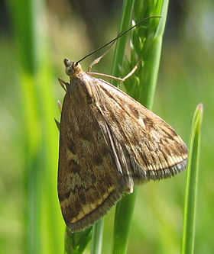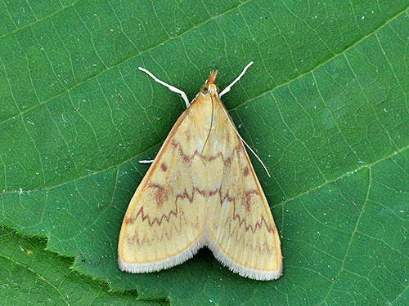
Лучний метелик Стебловий (кукурудзяний) метелик

В червні розпочнеться літ лучного метелика, Цей шкідник вимагатиме особливої уваги щодо спостережень за динамікою розвитку. За поодинокого льоту метеликів загрози від гусениць не слід очікувати. За слабкого льоту метеликів (1екз. на 10 кроків) можна очікувати чисельність гусениць нижче ЕПШ. Якщо сила льоту метеликів 1-10 екз. на 10 кроків, можливе виникнення осередків гусениць за чисельності, що перевищує ЕПШ: у посівах буряків цукрових, кормових, столових-4-5 екз. у фазі 2-10 справжніх листків, соняшнику-8-10 екз. на кв. м. у фазі 4-6 листків, овочевих культур 8-10 екз. на кв. м. багаторічних трав -10 екз. на кв. м., кукурудзи -5-10 екз. на кв. м. у фазі - 4-6 листків. За умов прохолодного, достатньо вологого вегетаційного періоду ЕПШ у 1,2 рази вище. За таких умов проводять розпушування міжрядь просапних культур з присипанням зони рядка в період відкладання яєць, а також після відходу гусениць на залялькування. Осередково застосовують інсектициди проти гусениць II-III віків.
За сильного льоту метеликів (10-50 екз. на 10 кроків) можливе як осередкове, так і суцільне заселення гусеницями сільгоспкультур. За таких умов виконується увесь комплекс агротехнічних, біологічних (випуск трихограми) та хімічних заходів, що обмежують шкідливість фітофага.
В червні відбуватиметься літ стеблового (кукурудзяного) метелика, яйцекладка та відродження гусениць. Шкодочинність фітофага проявлятиметься в посівах кукурудзи, проса, інших товстостеблих культур. Оптимальними для реалізації потенційної плодючості метеликів та формування яйцепродукції будуть температури повітря в межах 18-30⁰С та вологість більше 70%. На початку та в період масового відкладання яєць кукурудзяним метеликом проводиться випуск трихограми по 50-100 тис. самиць на 1 га.
Недостатня вологозабезпеченість, яка здебільшого спостерігалася в травні, не сприяла істотній шкідливості ґрунтових шкідників. Але чисельність личинок хрущів, дротяників залишає можливість утворення осередків шкідливості фітофагів за випадання опадів та підвищення вологості ґрунту. На орних низинах, межуючих з берегами водойм, залишається ймовірність шкідливості капустянок.
В усіх господарствах треба здійснювати постійний нагляд за посівами сільськогосподарських культур.
При роботі з пестицидами необхідно дотримуватись регламентів застосування препаратів, правил техніки безпеки та санітарно-гігієнічних вимог.

